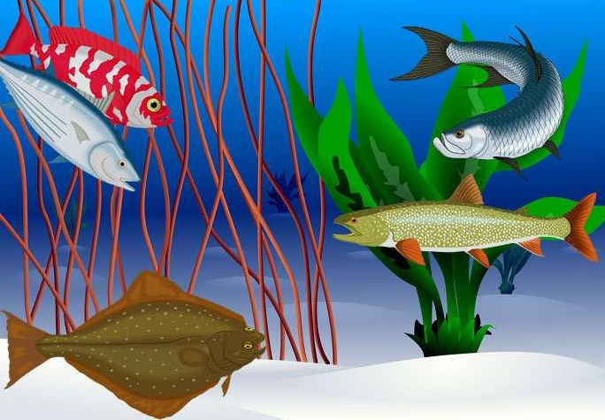
Великое множество рыб живёт в Балтийском море. Есть там сельдь, камбала, треска, лосось, угорь, салака — все не перечтешь. Живут они сообща, плавают большими косяками, по тысяче голов, а водят те косяки самцы сильные, самые ловкие.
Есть у рыб и свой язык, только он не похож на людской, потому что разговаривают рыбы с помощью хвоста. Такой разговор понятен лишь рыбьему племени.
Есть у рыб и свои сторожа. Чуть только такой сторож почует неладное, он тут же подает знак и плывет прочь от опасного места. Следом за ним и другие рыбы. Заслышит ли сторож плеск весел или рокот мотора — сразу же бьет тревогу, и все бросаются врассыпную. Только бесшумная сеть не вызывает у рыб опасений, вот тут-то и попадают они в ловушку.
Однажды среди балтийских рыб разнеслась весть: звери выбрали себе короля.
Любопытные расспрашивали тех, кто принес эту новость.
— А кого же они выбрали? Кого?
— Медведя.
— И зачем это зверям понадобилось такое лохматое страшилище?
— Да ведь он силы непомерной и рычит так, что всякий услышит его приказания.
А вскоре и другие новости дошли до рыб:
— У птиц тоже есть правитель!
— Кто же это?
— Орел. Рыбы посмотрели друг на друга и призадумались. И вот одна промолвила:
— У зверей есть король, у птиц тоже. Чем же мы, рыбы, хуже? И нам нужен король.
Тут вперед протолкался важный лосось. Втайне он надеялся, что его-то и изберут королем.
— Да, — говорит, — это верно, давайте выберем. Все рыбы, как одна, забили хвостами в знак согласия.
— Давайте выберем, выберем!
— Но кого же? Кого?
И вот тут оказалось, что все думают по-разному.
— Лосося! Он самый сильный и ловкий! — крикнул кто-то из лососевой породы.
— Нет, — возражали другие. — Лосось — изменник весной он уходит из Балтийского моря и бродит неведомо где, по каким-то рекам. Весной мы останемся без короля.
— Ну тогда выберем треску, — предложили другие. — Треска — сильная рыба, все будут ее слушаться.
— Не хотим треску! — закричали со всех сторон. — Это разбойница! Она нападает на наших деток и пожирает их без всякой жалости.
— Так кого же нам выбрать? — задумались рыбы. — Кто будет нашим королем?
Долго они еще махали хвостами и до устали спорили, хотя человек бы тут ничего не услышал. А рыбы на перебой предлагали то одного, то другого в короли, но к согласию прийти не могли. И тут возникло у них такое решение:
— Пусть королём нашего видного царства будет тот, кто быстрее всех плавает. Хорошо плавать — это самое главное для рыб.
Сказано — сделано. Назначили состязание. Каждая рыбья семья выделила от себя самого сильного, самого ловкого. И вот все посланцы выстроились в длинный ряд. Были тут и высокомерный лосось, и могучий осетр, и прожорливая треска, и невзрачная селедка, и угорь, и много-много других рыб. По знаку главного судьи взмахнули они хвостами, распустили плавники и ринулись вперед, даже морская гладь вспенилась.
Сначала все плыли рядом. Потом некоторые стали отставать, и шеренга рыб превратилась в цепочку. Наконец впереди остались лосось, треска и, что уж совсем нежданно, тощая и невзрачная селедка. В конце концов даже лосось и треска начали отставать, а селедка, привыкшая к скитаниям по Северному и Балтийскому морям, плыла и плыла как ни в чем не бывало.
Рыбы собрались у огромного камня и с волнением ждали, кто же у них будет королем. А когда увидели, что верх взяла селедка, поначалу удивились. Каждый подумал: какой из селёдки толк? Но тут же с этим смирились. Что ни говори, а селёдка первая подплыла к камню. Судьи решили единогласно:
— Победила селедка, она и будет королевой. Косяки рыб так сильно затрепыхали хвостами, что по морю пошли волны. Это они радовались, что и у них теперь есть королева. Долго в тот день бурлило море. И люди удивлялись, почему оно волнуется без ветра.
Недовольна осталась только камбала. Она хотела для состязания получше принарядиться и поплыла домой за своим сине-серым фартуком, которым очень гордилась. В нем она выделялась среди всех рыб. Но когда вернулась к большому камню, состязание уже закончилось. Запыхавшись, камбала прокричала:
— Кто победил? Кто будет нами править? А узнала, что королевой стала селедка, от злости скривила рот и процедила сквозь зубы:
— Что? Селёдка? Эта тощая голодранка? Вот уж, нечего сказать, королева! Посмотрите лучше на меня! Как широка я в бедрах, как наряден мой фартук. Не признаю этих выборов! Как могли не подождать меня? Протестую! Все начнем снова.
Сначала рыбы не обращали внимания на ворчание надутой камбалы. Потом ей сказали:
— Селедка приплыла первой, она и останется королевой балтийских рыб.
Но камбала твердила свое. И тут рыбы подняли ее на смех.
— Ишь, захотелось нашей сударыне поцарствовать. Нашла чем гордиться — фартуком! Нечего сказать, хороша королева в фартуке!
Тогда камбала в гневе взмахнула коротким хвостом и уплыла под общий смех.
С той поры сельдь правит в Балтийском море, а камбала навсегда осталась в своем фартуке с перекошенным от зависти ртом.

